фиксированное навигационное меню
Добавляем область меню в файле funсtions.php

Для того, чтобы меню вывести на странице, должна иметься определенная область. Создадим новую с именем ‘topnavigation‘.

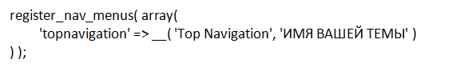
Если у вас уже есть определение функции register_nav_menus, просто добавьте в нее строку для меню ‘topnavigation‘.

Создаем меню

Переходим в панель администратора и открываем закладку для работы с меню. Создаем новое меню и назначаем для него только что созданную область ‘Top Navigation’. Затем заполняем пунктами для переходов на страницы.

Вызываем меню

Нужно вызвать меню в самом верху раздела body в файле header.php. Очень важно разместить меню в собственном контейнере div. Для оформления стилями установите идентификатор id=” topnavigation”.
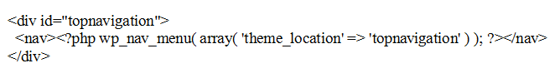
Посмотрите результат на сайте. Это будут пункты маркированого списка.

Добавляем стили для меню

Все остальное делается с помощью стилей. Установим начальное форматирование блока меню. Самостоятельно примените правила css для более красивого оформления.

Следующий код нужно поместить в файл style.css
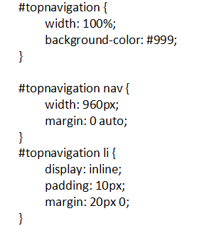
Посмотрите отображение меню. Для фиксации используем следующее правило.

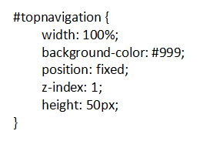
Меню может перекрывать существующие элементы в шапке сайта. Для избежания этого, добавьте пустой блок

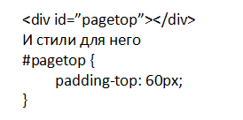
Остальные стили меню подбираются в соответствии с цветовой схемой сайта, макетом или техническим заданием.

Для Wordpress достаточно наличия одного файла стилей в корне темы.
Данный файл со стилями, при условии соблюдения названия style.css и расположения, регистрируется и подключается движком автоматически на все страницы.
Но иногда, требуется создать дополнительные файлы стилей например, для поддержки старых браузеров или в других целях.
Вынесем содержимое ранее созданных стилей для топ-меню в отдельный файл стилей.

Создайте новую папку css, а в ней новый файл my-style.css

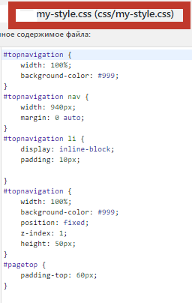
Справочник по функциям/wp enqueue style

Варианты реализации подключения внешних стилей можно посмотреть в файлах function.php стандартных тем.

Следуя кодексу, добавляем следующий код подключения стилей в файл function.php своей темы

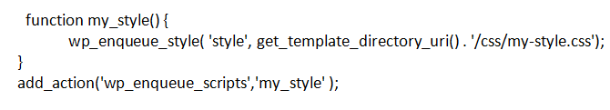
Проверяем в браузере.

Новые стили почему-то не работают. Это вызвано отсутсвием хука wp_head()

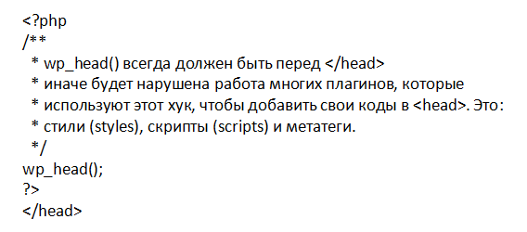
Допишите его и проверьте в браузере подключение стилей.
После этих действий может пропасть пропасть полоска админпанели, а на ее месте будет отступ. В таком случае, допишите <?php wp_footer(); ?> перед закрывающим тегом боди в файле footer.php
Дополним шапку темы вставкой простого слайдера.
Скачайте готовый слайдер
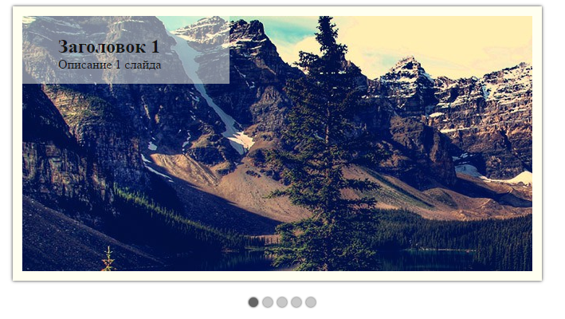
Переместите изображения в папку images вашей темы.
Файл со стилями переименуйте в slider.css и разместите в папке с дополнительными стилями css.
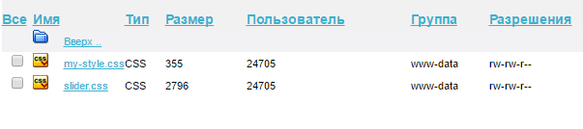
Блок <div id="slideshow-wrap"> разместите внутри блока <div id="header"> шаблона header.php
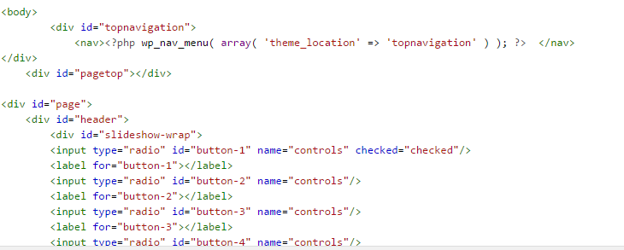

В файле function.php подключите новые стили

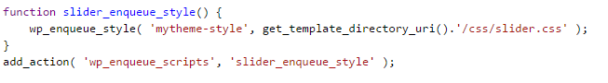
Проверьте отображение в браузере.

Решим проблему отсутствия изображений. Для этого в атрибутах src допишите вставку метода . Он вернет путь к папке текущей темы. Дополните путь относительным размещением изображений.

Теперь слайдер расположен внутри шапки темы. Измените необходимые стили для элементов h1 и #header в файле style.css организовав корректное отображение. Повысьте значение свойства z-index для топ-меню.

